Manual técnico
Rosen Tantau – Control de Inventario
RT S.A.S. · Área de Almacén
13 de octubre de 2026
Documentación técnica del sistema de conteo de inventario: app móvil Flutter, API Node.js/Express y base de datos SQL Server. Se elaboró a partir del código recibido (Backend.zip y lib.zip); lo que no estaba en esos archivos se marca como deducido o pendiente (sección 12).
Contenido: 1. Resumen y arquitectura · 2. Stack y dependencias · 3. Estructura del código · 4. Backend · 5. Modelo de datos · 6. API REST · 7. Reglas de negocio · 8. App Flutter · 9. Modo sin conexión y sincronización · 10. Seguridad y mejoras · 11. Instalación y operación · 12. Información pendiente

1. Resumen y arquitectura
El sistema reemplaza el conteo manual con lector de código de barras y Excel. Los almacenistas cuentan desde el celular, varios dispositivos pueden contar el mismo conteo a la vez y todo se guarda en SQL Server. La app también funciona sin conexión y sincroniza después.
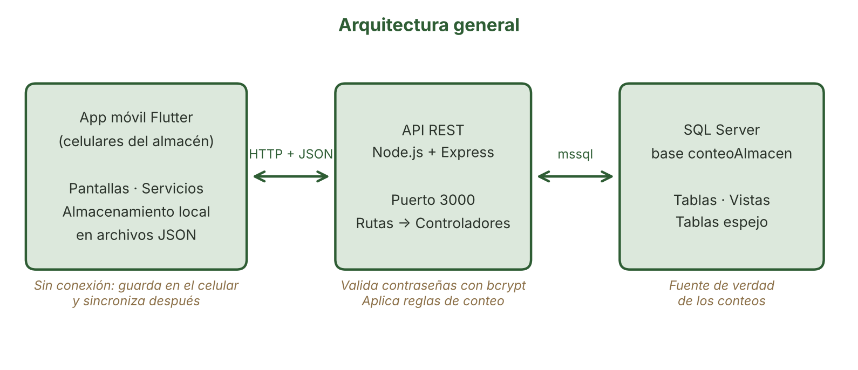
Capa | Tecnología | Responsabilidad
App móvil | Flutter (Material 3) | Pantallas por rol, escaneo, almacenamiento local y sincronización
API | Node.js + Express 5 | Reglas de negocio, autenticación y consultas
Base de datos | SQL Server (conteoAlmacen) | Datos de conteos, inventario, usuarios y archivo histórico

2. Stack y dependencias
Backend (package.json, nombre “backend”):
Paquete | Versión | Uso
express | ^5.2.1 | Servidor HTTP y rutas
mssql | ^12.7.2 | Conexión y consultas a SQL Server
bcrypt | ^6.0.0 | Hash de contraseñas (10 rondas)
cors | ^2.8.6 | Permite llamadas desde la app
bonjour-service | ^1.4.4 | Declarado; no se usa en Server.js
nodemon | ^3.1.14 (dev) | Reinicio automático en desarrollo
No hay script start ni pruebas definidos (npm test es el valor por defecto).
App móvil (Flutter, paquete conteo_inventario, Material 3, idioma es). Paquetes detectados en los import:
Paquete | Uso
http | Llamadas a la API
mobile_scanner | Lectura de códigos de barras con la cámara
path_provider | Carpeta de la app para el almacenamiento local en JSON
crypto | SHA-256 para credenciales de acceso sin conexión
device_info_plus | Nombre del dispositivo (marca y modelo)
excel | Generación del informe .xlsx
share_plus | Compartir el Excel en móvil
fl_chart | Gráfico circular de reportes
intl / flutter_localizations | Fechas y textos en español
El archivo pubspec.yaml no venía en lo recibido; las versiones de Flutter y de estos paquetes quedan por confirmar (sección 12).

3. Estructura del código
Backend (Backend/)
Server.js Arranque de Express (puerto 3000, escucha en 0.0.0.0)
Db.js Pool de conexión a SQL Server (exporta sql y poolPromise)
User.js Script de un solo uso para crear usuarios hasheados
routes/ Una definición de rutas por módulo
salud, auth, productos, conteos, usuarios, reportes
controllers/ Lógica de cada endpoint
salud, auth, productos, conteos, sync, usuarios, reportes
middleware/
auth.middleware.js Archivo vacío; ninguna ruta lo usa (ver sección 10)
App (lib/)
main.dart Inicializa fechas en español y tema; abre SplashScreen
theme.dart Paleta verde bosque, tema claro/oscuro y ThemeController
screens/ splash, bienvenida, login, inicio (Lector), nuevo_conteo,
escaneo, scanner, conteo_terminado, admin,
gestion_conteos, usuarios, reportes
services/ auth, conteo, sync, local_store, config, conectividad,
estado, dispositivo, usuario, reporte, excel_export
excel/ guardar_io / guardar_web / guardar_stub
widgets/ app_bar_personalizado, indicador_conexion, boton_logout
utils/transiciones Animaciones de navegación (fade, fade + escala)
El backend sigue el patrón ruta → controlador → consulta SQL; la app separa pantallas (UI) de servicios (red y almacenamiento).

4. Backend: configuración, arranque y autenticación
Arranque. Server.js crea la app Express, activa cors() y express.json(), monta los seis archivos de rutas y escucha en el puerto 3000 (fijo en el código) sobre 0.0.0.0, es decir, accesible desde toda la red local. Se inicia con node Server.js (o npx nodemon Server.js en desarrollo).
Base de datos. Db.js abre un pool mssql contra una instancia de SQL Server de la red interna, base conteoAlmacen, con encrypt: false y trustServerCertificate: true. Servidor, usuario y contraseña están escritos directamente en el archivo (por eso no se reproducen aquí). Al conectar imprime “Conectado correctamente a SQL Server”; si falla, solo registra el error. Cada controlador espera poolPromise antes de consultar.
Comprobaciones de salud. GET / responde “Servidor activo” (la app lo usa para el indicador de conexión) y GET /ping-db cuenta los registros de Productos para confirmar que la base responde.
Autenticación. POST /login recibe nombre y contrasena, busca el usuario con su rol y responde:
Caso | Código | Mensaje
Faltan datos | 400 | Faltan nombre o contraseña
Usuario inexistente o contraseña incorrecta | 401 | Usuario o contraseña incorrectos
Usuario con Activo en 0 | 403 | Usuario desactivado. Contacta al administrador.
Correcto | 200 | { ok, usuario: { id, nombre, rolId, rol } }
La contraseña se compara con bcrypt. No se emite token ni sesión: la app guarda el objeto usuario y lo envía como usuarioId en las operaciones que lo necesitan. Los roles se aplican solo en la app, que decide qué pantalla abrir (Lector, Admin, Reportes).
Crear usuarios por script. User.js inserta un usuario con contraseña hasheada (nombre, contraseña y RolID se editan dentro del archivo; el ejemplo crea el rol 2 como “Admin”) y se ejecuta una sola vez con node. Los demás usuarios se crean desde la pantalla de Usuarios de la app.

5. Modelo de datos
Los scripts SQL no venían en lo recibido; esta sección se dedujo de las consultas del backend. Los nombres de columnas son los que aparecen en el código.
Objeto | Para qué sirve | Columnas vistas en el código
Usuarios | Cuentas de acceso | UsuarioID, Nombre, Contrasena (hash bcrypt), RolID, Activo
Roles | Catálogo de roles | RolID, Nombre
Productos | Catálogo general (sin valor ni cantidad) | ProductoID, Nombre, Grupo, UnidadMedida
Inventario | Inventario que se cuenta, con valor y cantidad según el sistema | ProductoID, Nombre, Grupo, UnidadMedida, Valor, Cantidad
Conteo | Encabezado de cada conteo activo | ConteoID, NumeroConteo, EstadoProcesoID, FechaInicio, FechaFin, FechaGrabado, ConteoPadreID, ClienteRef
EstadosProceso | Estados del conteo | EstadoProcesoID, nombre (1 En proceso, 2 Finalizado, 3 En pausa)
DetalleConteo | Cantidad oficial por producto en un conteo | DetalleID, ConteoID, NumeroConteo, ProductoID, CantidadFisica, CantidadSistema, UsuarioID, Dispositivo, ClienteRef, EstadoDetalleID (2 = en conflicto)
DetalleConteo_Conflictos | Bitácora de todas las lecturas crudas (auditoría) | LecturaID, ConteoID, ProductoID, CantidadFisica, UsuarioID, Dispositivo, ClienteRef
DetalleInventario_Faltante | Hallazgos: productos físicos fuera del inventario | EncontradoID, ConteoID, ProductoID, Cantidad, UnidadMedida, ClienteRef
Conteo_Espejo, DetalleConteo_Espejo, DetalleInventario_Faltante_Espejo | Archivo histórico de conteos finalizados | Mismas columnas más Diferencia en el detalle
Vistas que consume la API: vista_productos, vista_ultimo_detalle_espejo, vista_ultimo_detalle_todo, vista_resumen_conteo, vista_total_inventario, vista_plata_conteo y vista_totales_plata.
Restricciones deducidas:
- Índice único UX_DetalleConteo_Conteo_Producto: un solo detalle oficial por producto y conteo (el código captura los errores 2627 y 2601 de este índice).
- ClienteRef: identificador generado por la app en cada conteo, detalle y hallazgo; permite reintentar sin duplicar.
- El backend no copia datos a las tablas espejo. Al finalizar solo cambia EstadoProcesoID a 2 y fija las fechas; el paso al espejo debe hacerlo la base de datos (disparador o procedimiento). Confirmarlo en la sección 12.

6. API REST
URL base de la app: http://asistenteit.rosentantau.local:3000 (definida en services/config.dart). Las respuestas son JSON; los errores de negocio traen { ok: false, mensaje }.
Método | Ruta | Función
GET | / | Servidor activo (prueba de conexión)
GET | /ping-db | Prueba de conexión a la base
POST | /login | Inicio de sesión
GET | /productos | Inventario completo para uso sin conexión
GET | /catalogo | Catálogo general completo para uso sin conexión
GET | /catalogo/buscar | Busca en el catálogo general (q, conteoId); excluye productos ya hallados en la cadena de reconteos
GET | /producto/:id | Producto por ID (lectura de código de barras)
GET | /productos/buscar | Búsqueda por nombre o ID (hasta 10 resultados)
POST | /conteo | Crea un conteo; deduce si es reconteo
POST | /detalle | Guarda la lectura de un producto; detecta conflicto
GET | /conteo/:conteoId/faltantes | Productos sin contar
GET | /conteo/:conteoId/pendientes-reconteo | Descuadrados del conteo padre
GET | /reconteo/pendientes-actual | Descuadrados del último conteo finalizado (caché sin conexión)
GET | /conteo/:conteoId/conflictos | Productos en conflicto con sus lecturas
POST | /conteo/:conteoId/producto/:productoId/resolver | Fija la cantidad definitiva y limpia el conflicto
POST | /conteo/:conteoId/terminar | Finaliza el conteo si no hay faltantes ni conflictos
GET | /conteo/:conteoId/resumen | Resumen del conteo
GET | /conteo/:conteoId/contados | IDs ya contados (consulta cada 5 s)
GET | /conteos/activos | Conteos en proceso a los que un lector puede unirse
POST | /conteo/:conteoId/encontrado | Registra un hallazgo
GET | /conteo/:conteoId/encontrados | Lista los hallazgos
GET | /conteos/en-curso | Conteos en proceso o en pausa (admin)
POST | /conteo/:conteoId/pausar | Pasa de estado 1 a 3
POST | /conteo/:conteoId/reactivar | Pasa de estado 3 a 1
DELETE | /conteo/:conteoId | Borra un conteo no finalizado (cuerpo: usuarioId, motivo)
POST | /sync/batch | Sincronización “todo o nada” (sección 9)
GET | /usuarios | Lista usuarios
POST | /usuarios | Crea usuario (nombre, contrasena, rolId); 409 si el nombre existe
PUT | /usuarios/:id | Edita nombre, rol y, opcionalmente, contraseña
PATCH | /usuarios/:id/estado | Activa o desactiva
GET | /roles | Lista roles
GET | /reportes/total-inventario | Valor total y número de productos
GET | /reportes/conteos-finalizados | Conteos para elegir en reportes (incluye los en proceso)
GET | /reportes/conteo/:conteoId/plata | Pérdidas, sobrantes, descuadre neto y detalle
GET | /reportes/valor-por-grupo | Valor del inventario por grupo (Valor × Cantidad)
GET | /reportes/tendencia-descuadre | Descuadre neto por conteo finalizado

7. Reglas de negocio
Crear conteo (POST /conteo)
- Si llega un clienteRef ya existente, devuelve el conteo existente (idempotente).
- Rechaza si hay otro conteo con EstadoProcesoID <> 2: solo hay un conteo vivo a la vez, incluido el pausado.
- Rechaza fechas anteriores a hoy y números de conteo repetidos.
- Reconteo: si numeroConteo > 1 y existe algún registro en Conteo_Espejo, el padre es el último conteo del espejo. El servidor lo decide; no confía en la app. Si no hay padre, es un conteo completo.
Guardar lectura (POST /detalle)
- Toda lectura se inserta siempre en DetalleConteo_Conflictos (auditoría).
- Si no existe detalle oficial del producto, se crea en DetalleConteo.
- Si ya existe y la cantidad difiere, el detalle oficial pasa a EstadoDetalleID = 2 (conflicto) y conserva su valor; si coincide, no pasa nada.
- Si dos lecturas llegan a la vez, el índice único evita duplicados y la segunda se trata como posible conflicto.
- CantidadSistema se toma de Inventario; si el producto no existe responde 404.
Resolver conflicto. La cantidad enviada queda como definitiva y se limpia la marca de conflicto.
Terminar conteo (POST /conteo/:id/terminar)
- Bloquea si hay productos con EstadoDetalleID = 2.
- Conteo completo: bloquea si hay productos de Inventario sin detalle.
- Reconteo: bloquea si faltan descuadrados (Diferencia <> 0) del padre sin recontar.
- Si todo está bien: EstadoProcesoID = 2, FechaFin y FechaGrabado con la fecha del servidor.
Pausar y reanudar. Solo de 1 a 3 y de 3 a 1; reanudar falla si hay otro conteo en proceso. El pausado no aparece en /conteos/activos, así que los lectores no pueden unirse.
Borrar. No se permite si está finalizado. Dentro de una transacción elimina, en este orden, hallazgos, lecturas crudas, detalles y encabezado. El código recibe usuarioId y motivo pero no los guarda; si existe un historial de borrados, debe resolverlo la base de datos (sección 12).
Hallazgos. Van a DetalleInventario_Faltante, aparte de DetalleConteo; no afectan faltantes ni valores en dinero. La búsqueda excluye productos ya hallados en el conteo o en sus padres.
Reportes de dinero. Pérdidas y sobrantes vienen de vista_totales_plata; el descuadre neto es TotalSobrantes − TotalPerdidas. El valor por grupo es SUM(Valor × Cantidad) sobre Inventario.

8. App Flutter
Navegación. main.dart carga las fechas en español y el tema guardado, y abre SplashScreen; después BienvenidaScreen y LoginScreen. Tras el login, según usuario["rol"]:
Rol | Pantalla
Lector | InicioScreen (conteos) → NuevoConteoScreen / EscaneoScreen → ConteoTerminadoScreen
Admin | AdminScreen → UsuariosScreen, GestionConteosScreen, ReportesScreen
Reportes | ReportesScreen como panel principal
Otro | Aviso “Pantalla de este rol pendiente”
Servicios (lib/services):
Servicio | Responsabilidad
config.dart | URL base del servidor y getSeguro con un reintento tras forzar la reconexión
conectividad_service | Prueba GET / con timeout de 3 s; si falla, resuelve el DNS de nuevo, espera 1,5 s y reintenta con un cliente HTTP nuevo
estado_service | Indica si el servidor está disponible; alimenta el indicador de conexión
auth_service | Login en línea y respaldo sin conexión con SHA-256 de nombre::contraseña guardado por dispositivo
conteo_service | Operaciones de conteo; cada una funciona en línea o contra el almacenamiento local
sync_service | Arma y envía el lote de sincronización y marca lo transferido
local_store | Archivos JSON en la carpeta de la app, con candado en cadena y actualizar() atómico (leer-modificar-escribir)
dispositivo_service | Nombre del equipo (marca y modelo en Android, nombre en iOS) que se envía con cada lectura
usuario_service, reporte_service | Llamadas de administración y reportes
excel_export_service | Informe .xlsx con hoja Resumen, una hoja por conteo y hoja Hallazgos; excel/guardar_* elige descargar en web o compartir en móvil
Claves de almacenamiento local: credenciales, catalogo, catalogo_general, reconteo_pendientes, activos_cache, contados_cache, y las colas conteos_local, detalles_local, terminar_local, encontrados_local.
Pantalla de escaneo. Mantiene los IDs ya contados y los actualiza con un temporizador de 5 s contra /conteo/:id/contados. En reconteo carga los descuadrados permitidos y rechaza el resto. El código de barras se interpreta como ProductoID. Antes de terminar valida los faltantes en el dispositivo, incluso sin conexión.
Tema. theme.dart define la paleta verde bosque, el tema claro y el oscuro, y ThemeController, que guarda la preferencia en local_store. Los nombres antiguos de color (vino, rosaSuave…) son alias de los verdes actuales.
Plataformas. El código contempla Android, iOS y web (guardado de Excel por importación condicional).

9. Modo sin conexión y sincronización
Con el servidor inaccesible, la app sigue funcionando con lo descargado al iniciar sesión (catálogo, catálogo general y descuadrados del último conteo) y guarda lo nuevo en colas locales. Cuando vuelve la conexión, SyncService envía todo en un único lote a POST /sync/batch.
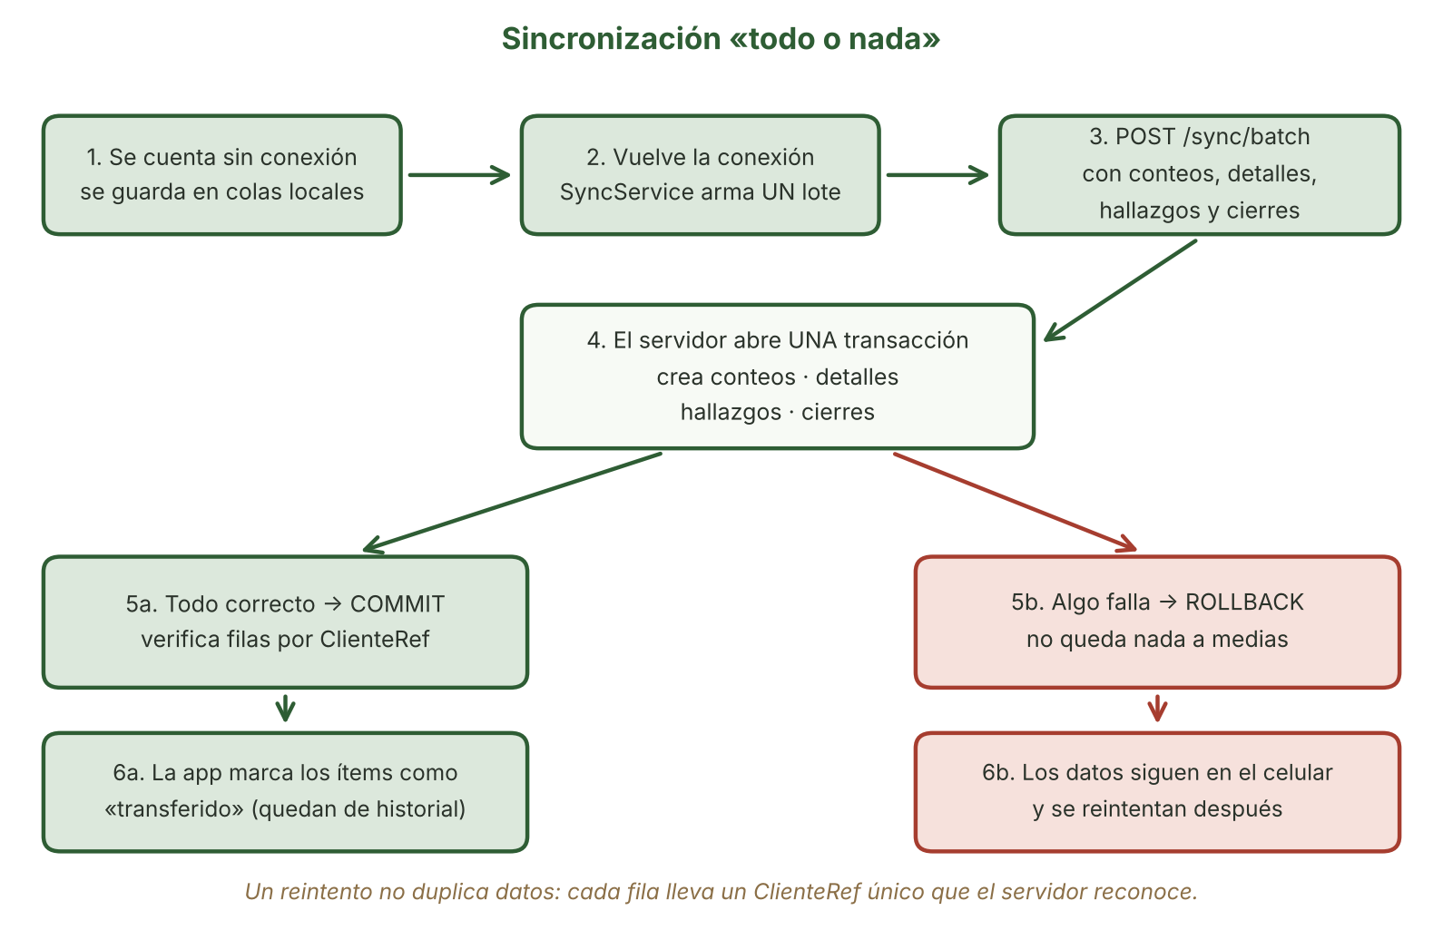
Contenido del lote: conteos (creados sin conexión, con un identificador local negativo), detalles, encontrados (hallazgos) y cierresServidor (cierres de conteos que sí existían en el servidor).
Garantías:
- Una sola transacción. Si algo falla (corte de red, dato inválido, faltantes o conflictos al cerrar), el servidor hace ROLLBACK y responde 409 con el mensaje del error.
- Idempotencia. Cada fila lleva ClienteRef; si ya existe, no se duplica.
- Verificación. El servidor cuenta las filas presentes por ClienteRef y las devuelve; la app solo marca “transferido” si coinciden exactamente.
- Respuesta correcta: { ok, mensaje, mapa (idLocal → ConteoID real), finalizados, verificacion }.
- Historial local. Lo transferido no se borra; purgarTransferidos() lo limpia cuando se necesite.
Acceso sin conexión. Al iniciar sesión con conexión, la app guarda el nombre y el SHA-256 de nombre::contraseña por dispositivo. Sin conexión solo entran quienes ya iniciaron sesión antes en ese celular.

10. Instalación, despliegue y operación

Backend
- Instala Node.js (Express 5 requiere la versión 18 o superior) y confirma que el equipo llega a la instancia de SQL Server.
- En la carpeta Backend, ejecuta npm install.
- Revisa en Db.js el servidor, la base y las credenciales.
- Inicia con node Server.js. Debes ver “Servidor escuchando en el puerto 3000” y “Conectado correctamente a SQL Server”.
- Prueba http://<servidor>:3000/ (“Servidor activo”) y /ping-db (total de productos).
- Abre el puerto 3000 en el firewall del equipo.
- Crea el primer administrador con User.js y cambia luego su contraseña.
Para que el servidor quede siempre activo hay que ejecutarlo como servicio (por ejemplo con un administrador de procesos); el proyecto no trae esa configuración.

Nombre de red
La app busca el servidor en asistenteit.rosentantau.local. Ese nombre debe resolverse en la red de la empresa (DNS interno o mDNS). El código de conectividad incluye reintentos y una espera de 1,5 s por los fallos de caché de DNS en Android. Una IP fija o un registro DNS interno evita ese problema; el cambio se hace en services/config.dart.

App móvil
- Instala Flutter y ejecuta flutter pub get.
- Verifica que assets/rosen_tantau.png esté declarado en pubspec.yaml.
- Prueba con flutter run y genera con flutter build apk (Android).
- Comprueba el permiso de cámara (necesario para mobile_scanner) y que el sistema permita HTTP sin cifrar hacia el servidor: Android lo bloquea por defecto desde la versión 9 si no se habilita en AndroidManifest.xml, e iOS pide una excepción de transporte.
- Instala el APK en cada celular de almacén e inicia sesión una vez con conexión para descargar los catálogos.

Operación diaria
- Un conteo atascado se pausa o se borra desde Gestión de conteos (sección 6.2 del manual de usuario).
- SyncService.purgarTransferidos() limpia del celular los ítems ya subidos; los transferidos se conservan como historial hasta que se llame.
- Respalda la base conteoAlmacen con la rutina habitual de SQL Server; es la única fuente de verdad de los conteos subidos.

12. Información pendiente
Estos datos no estaban en Backend.zip ni en lib.zip. Con ellos el manual queda completo; mientras tanto, lo marcado como “deducido” debe verificarse.
Falta | Para qué se necesita
pubspec.yaml | Versiones exactas de Flutter, Dart y paquetes; declaración de assets
AndroidManifest.xml e Info.plist | Permisos, HTTP sin cifrar y nombre de la app
Scripts SQL (tablas, vistas, índices) | Confirmar el modelo de datos de la sección 5 y añadir tipos de datos
Disparadores o procedimientos de la base | Cómo un conteo finalizado pasa a las tablas espejo y si existe historial de borrados
Valores de RolID y de EstadosProceso | Tabla exacta de roles (solo se sabe que el 2 se usa para Admin en el script de ejemplo)
Versiones de Node.js y de SQL Server en producción | Requisitos de instalación
Cómo se ejecuta hoy el servidor (servicio, PM2, manual) | Sección de operación
usuario_service.dart, splash_screen.dart y transiciones.dart en detalle | Solo se revisaron de forma general

